附件3
酒店交通指南
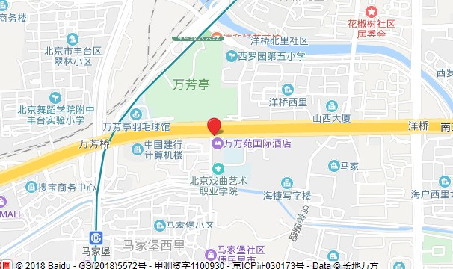
酒店位于马家堡中路与南三环西路交汇处，万方亭公园旁，邻近地铁马家堡站，交通便利。
【前往酒店】
——距离地铁4号线马家堡站（B东北出口）约900米；
——距离北京首都国际机场40公里，乘坐出租车约1小时；或由机场乘坐机场大巴1线至方庄站下，换乘出租车约10分钟至酒店；或由机场乘坐机场快轨至东直门站，换乘地铁2号线至宣武门站，再换乘地铁4号线至马家堡站下；
——距离北京南站3公里，乘坐出租车约10分钟；或由北京南站乘坐地铁4号线至马家堡站下；
——距离北京站10公里，乘坐出租车约20分钟；或由北京站乘坐地铁2号线至宣武门站，换乘地铁4号线至马家堡站下；
——距离北京西站10.5公里，乘坐出租车约20分钟。

